ГУАП

КАФЕДРА №53

ОТЧЕТ ПО ЛАБОРАТОРНОЙ  
ЗАЩИЩЕН С ОЦЕНКОЙ

|  |  |  |  |  |
| --- | --- | --- | --- | --- |
| ассистент |  |  |  | С.Ю Гуков |
| должность, уч. Степень, звание |  | подпись, дата |  | инициалы, фамилия |

РАБОТУ ВЫПОЛНИЛ

|  |
| --- |
| Отчёт  по лабораторной работе 8  по дисциплине: Web-технологии  на тему: СОЗДАНИЕ СЦЕНАРИЕВ НА JAVASCRIPT |
|  |
|  |

|  |  |  |  |  |  |
| --- | --- | --- | --- | --- | --- |
| СТУДЕНТ ГР. № | 5731 |  |  |  | И.Р. Назаргулов |
|  |  |  | подпись, дата |  | инициалы, фамилия |

Санкт-Петербург 2020

**Цель работы** – с использованием языка JavaScript научиться создавать различные сценарии, выполняемые в web-страницах.

**Вариант 5.**

1. Создать web-страницу, у которой в зависимости от времени суток будет разный цвет фона. На странице должна быть помещена кнопка «Записная книжка».
2. При нажатии на кнопку должна появиться таблица, состоящая из одной строки, в левой ячейке которой помещены гиперссылки - фамилии и имена друзей и знакомых. Правая ячейка сначала пустая. По щелчку на каждой из гиперссылок в правой ячейке появляется информация о соответствующем человеке (адрес, телефон, e-mail и т.д.).

**Ход работы:**

Приведу фрагменты кода, разработанные в процессе выполнения лабораторной работы:

Код js страницы. Представлен код в котором в зависимости от текущего часа выставляется цвет фона элемента «body».

Также тут создаются элементы таблицы. В первую ячейку добавляются имена каждого элемента, которого мы описали в структуре.

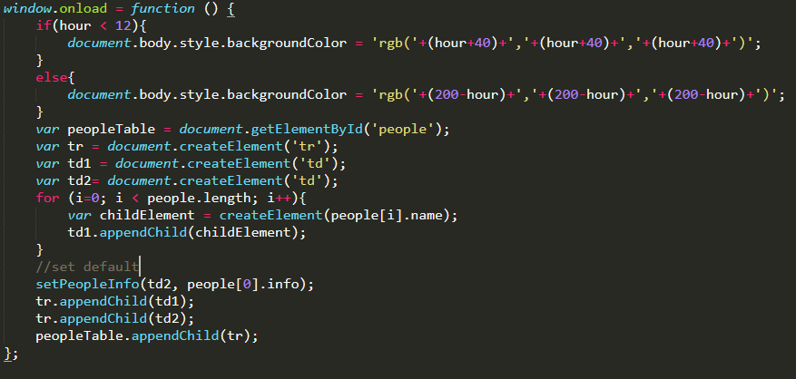

Рисунок 1 – Функции, разработанные для выполнения задания

Структура данных в которых имеется ФИО человека и информация о нем.

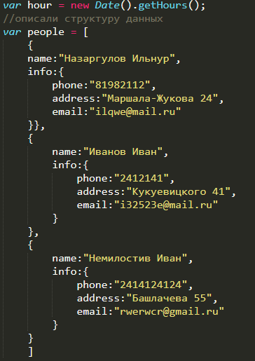

Рисунок 2 – Данные

Далее приведен код, в котором мы создаем элементы для первой ячейки. В качестве текста указываем ФИО и вешаем на элемент обработчик события «click» по которому будет происходить добавление информации в вторую ячейку.

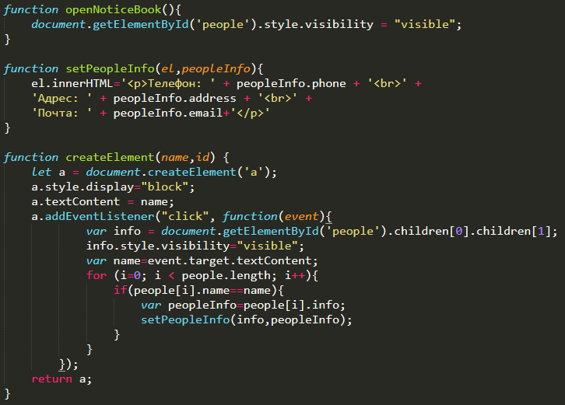

Рисунок 3 – Функции, разработанные для выполнения задания

На странице указываем кнопку по которой будет открываться записная книжка. Вставляем таблицу с id в которую будет происходить вставка данных.

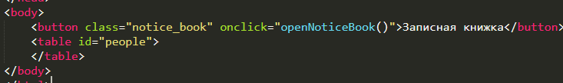

Рисунок 4 – Код html

Код: <https://github.com/IlnyrNazargulov/web_labs/tree/master/Laba_8>

Код html страницы:

<!DOCTYPE HTML>

<html>

<head>

<meta charset="utf-8">

<title>Лабораторная работа №8</title>

<script src="main_1.js"></script>

<link type="text/css" rel="stylesheet" href="style_1.css">

</head>

<body>

<button class="notice_book" onclick="openNoticeBook()">Записная книжка</button>

<table id="people">

</table>

</body>

</html>

Код js страницы:

var hour = new Date().getHours();

//описали структуру данных

var people = [

{

name:"Назаргулов Ильнур",

info:{

phone:"81982112",

address:"Маршала-Жукова 24",

email:"ilqwe@mail.ru"

}},

{

name:"Иванов Иван",

info:{

phone:"2412141",

address:"Кукуевицкого 41",

email:"i32523e@mail.ru"

}

},

{

name:"Немилостив Иван",

info:{

phone:"2414124124",

address:"Башлачева 55",

email:"rwerwcr@gmail.ru"

}

}

]

function openNoticeBook(){

document.getElementById('people').style.visibility = "visible";

}

function setPeopleInfo(el,peopleInfo){

el.innerHTML='<p>Телефон: ' + peopleInfo.phone + '<br>' +

'Адрес: ' + peopleInfo.address + '<br>' +

'Почта: ' + peopleInfo.email+'</p>'

}

function createElement(name,id) {

let a = document.createElement('a');

a.style.display="block";

a.textContent = name;

a.addEventListener("click", function(event){

var info = document.getElementById('people').children[0].children[1];

info.style.visibility="visible";

var name=event.target.textContent;

for (i=0; i < people.length; i++){

if(people[i].name==name){

var peopleInfo=people[i].info;

setPeopleInfo(info,peopleInfo);

}

}

});

return a;

}

window.onload = function () {

if(hour < 12){

document.body.style.backgroundColor = 'rgb('+(hour+40)+','+(hour+40)+','+(hour+40)+')';

}

else{

document.body.style.backgroundColor = 'rgb('+(200-hour)+','+(200-hour)+','+(200-hour)+')';

}

var peopleTable = document.getElementById('people');

var tr = document.createElement('tr');

var td1 = document.createElement('td');

var td2= document.createElement('td');

for (i=0; i < people.length; i++){

var childElement = createElement(people[i].name);

td1.appendChild(childElement);

}

//set default

setPeopleInfo(td2, people[0].info);

tr.appendChild(td1);

tr.appendChild(td2);

peopleTable.appendChild(tr);

};

Далее на рисунках 5-6 приведены примеры разработанной страницы:

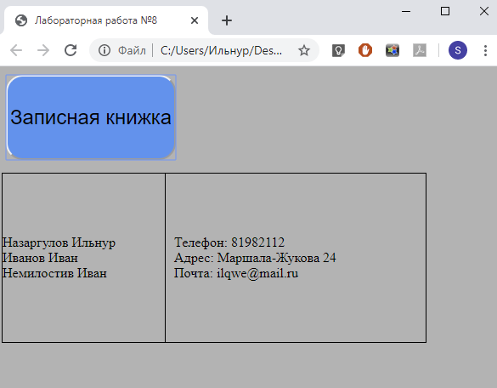

Рисунок 5 – Пример страницы

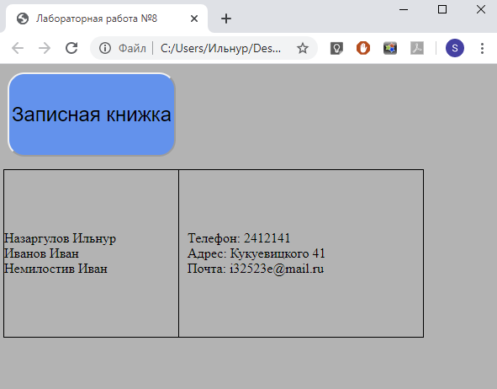

Рисунок 6 – Пример страницы

Вывод: научился создавать различные сценарии с использованием языка JavaScript, выполняемые в web-страницах